CHƯƠNG III. PHÂN SỐ (BUỔI 6)
PHÉP NHÂN PHÂN SỐ - TÍNH CHẤT CƠ BẢN CỦA PHÉP NHÂN PHÂN SỐ
II. Lý thuyết

2. Các tính chất
a) 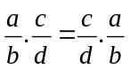
b) 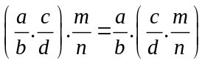
c) 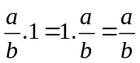
d) 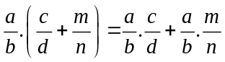

II. Bài tập áp dụng
Bài 1.1. Thực hiện phép tính:
a) 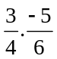
b) 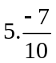………………..………………..………………..………………..…………
c) 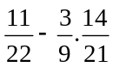………………..………………..………………..………………..…………
………………..………………..………………..………………..………………..………………..
………………..………………..………………..………………..………………..………………..
d) 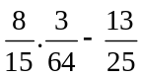 ………………..………………..………………..………………..…………

e) 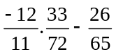………………..………………..………………..………………..…………

g) 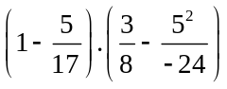………………..………………..………………..………………..…………
………………..………………..………………..………………..………………..………………..
………………..………………..………………..………………..………………..………………..
………………..………………..………………..………………..………………..………………..
………………..………………..………………..………………..………………..………………..
………………..………………..………………..………………..………………..………………..
Bài 1.2. Tìm x biết:

a) 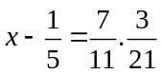………………..………………………………….………………..………………
………………..………………..………………..………………..………………..………………..
………………..………………..………………..………………..………………..………………..
………………..………………..………………..………………..………………..………………..
………………..………………..………………..………………..………………..………………..
………………..………………..………………..………………..………………..………………..
………………..………………..………………..………………..………………..………………..
………………..………………..………………..………………..………………..………………..
b) 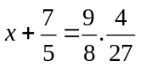………………..………………………c) 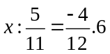………..………………..…………
……..……………………………..…………………..……………………………..…………………..…………..……………………………..…………………..……………………………..…………………..……………………………..…………………..……………………………..…………………..………………………..……………………………..…………………..……………………………..…………………..……Bài 1.3. Tính nhanh (nếu có thể):
a) 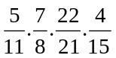
………………………..…………………..……………………………..…………………..………………………..……………………………..…………………..……………………………..…………………..……………………………..…………………..……………………………..…………………..…………………
b) 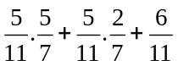……..……………………………..…………………..………….………….…………
……..……………………………..…………………..……………………………..…………………..……………………………..…………………..……………………………..…………………..…………………c) 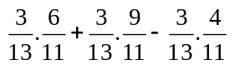………………………..…………………..……………………………

d) 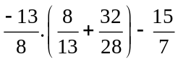 ………………………..…………………..……………………………
………………………..…………………..……………………………..…………………..………………………..……………………………..…………………..……………………………..…………………..……………………………..…………………..……………………………..…………………..………………………..……………………………..…………………..……………………………..…………………..……………………………..…………………..……………………………..…………………..…………………………………………..…………………..……………………………..…………………..…………………
Bài 1.4. [6B1]. Tính nhanh (nếu có thể):
a) 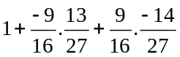 ………………………..…………………..……………………………..…… ………………………..…………………..……………………………..…………………..………………………………..…………………..……………………………..…………………..………
……………………..…………………..……………………………..…………………..………
……………………..…………………..……………………………..…………………..………
……………………..…………………..……………………………..…………………..………
b) 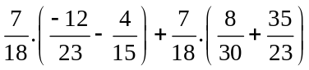…………………..…………………..……………………………..…… ……………………..…………………..……………………………..…………………..………
……………………..…………………..……………………………..…………………..………
……………………..…………………..……………………………..…………………..………
……………………..…………………..……………………………..…………………..………
……………………..…………………..……………………………..…………………..………
c) 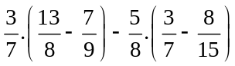………………………..…………………..……………………………..…… ……………………..…………………..……………………………..…………………..………
……………………..…………………..……………………………..…………………..………
……………………..…………………..……………………………..…………………..………
……………………..…………………..……………………………..…………………..………
……………………..…………………..……………………………..…………………..………
d) 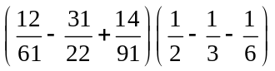………………..…………..……………………………..……………………
……..…………………..……………………………..…………………..………
……………………..…………………..……………………………..…………………..………
……………………..…………………..……………………………..…………………..………
……………………..…………………..……………………………..…………………..………
Bài 1.5. Tính bằng cách thuận tiện:
a) 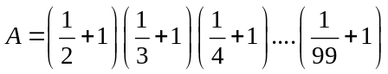………………………..……………………………..…………… ……………………..…………………..……………………………..…………………..………
……………………..…………………..……………………………..…………………..………
……………………..…………………..……………………………..…………………..………
……………………..…………………..……………………………..…………………..………
b) 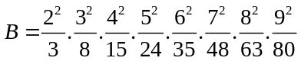……………………..…………………..………………………
……………………..…………………..……………………………..…………………..………
……………………..…………………..……………………………..…………………..………
……………………..…………………..……………………………..…………………..………
……………………..…………………..……………………………..…………………..………
c) 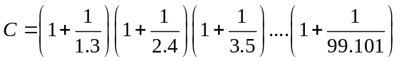……………………..…………..………………………
……………………..…………………..……………………………..…………………..………
……………………..…………………..……………………………..…………………..………
……………………..…………………..……………………………..…………………..………
BÀI TẬP VỀ NHÀ: 3.1 ĐẾN 3.4
NỘP TRƯỚC 9/4

……………………..…………………..……………………………..…………………..………
d) 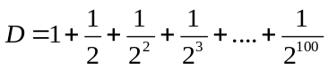
Bài 1.6. Tính bằng cách thuận tiện:
a) 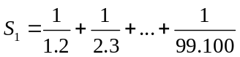 b) 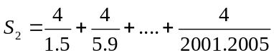
c) 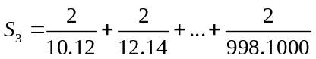
Bài 1.7.[6B1]. Tính hợp lí:
a) 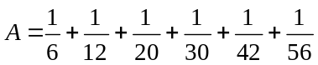 b) 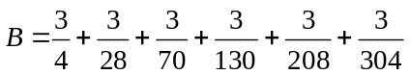
c) 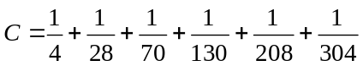
III. Bài tập bổ sung
Bài 2.1. Chứng tỏ rằng
a) 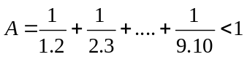 b*) 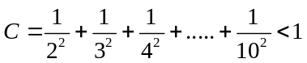
Bài 2.2. Tìm số nguyên dương a nhỏ nhất sao cho khi nhân a lần lượt với các phân số 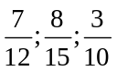đều cho ra kết quả là số nguyên
IV. Bài tập về nhà
Bài 3.1. Thực hiện phép tính:
a) 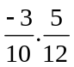 b) 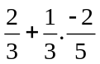 c) 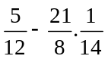
d) 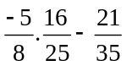 e) 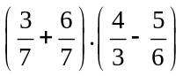 g) 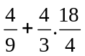
Bài 3.2. Tìm x biết:
a) 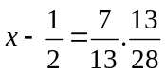 b) 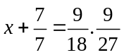 c) 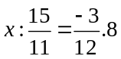 d*) 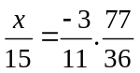
Bài 3.3. Tính nhanh (nếu có thể):
a) 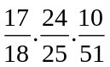 b) 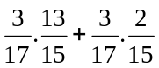 c) 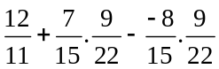
Bài 3.4. Tính bằng cách thuận tiện:
a) 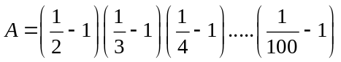 b) 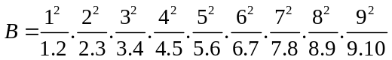
c) 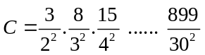 d*) 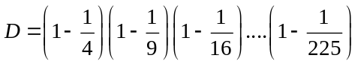
Bài 3.5. Tính hợp lí:
a) 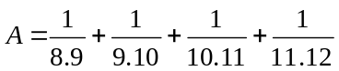 b*) 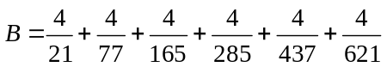
c*) 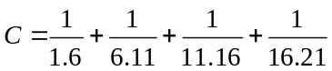

---- Hết -----

